ФГБОУ ВО «БГПУ» им. М. Акмуллы
Центр развития одаренности школьников
ЗАДАНИЯ
по МАТЕМАТИКЕ
для учащихся 7 класса

Задача № 1.

Ответ: -1

Задача № 2.
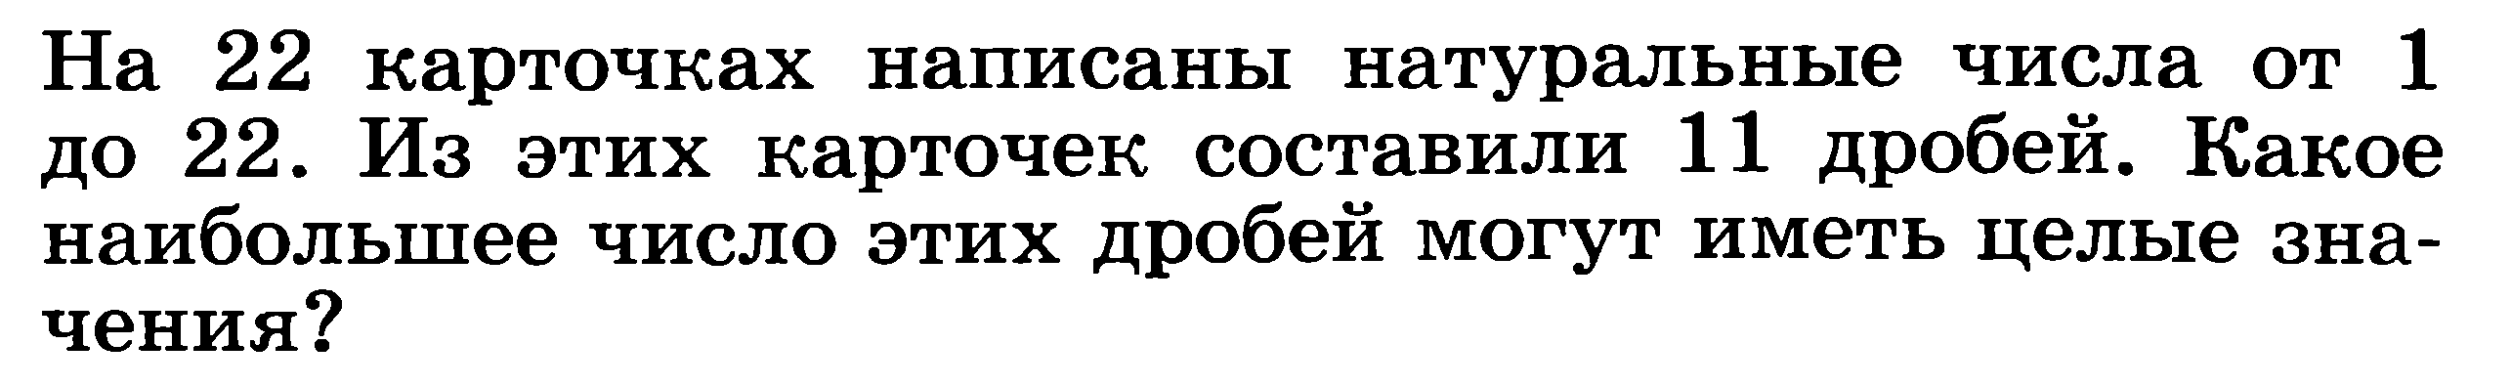
Ответ: 10 пар.

Задача № 3.

Ответ: 6 пар.

ВЫПОЛНИЛ
Фамилия_____Газетдинов_____________________
Имя_____Ильшат_________________________
Отчество___Ринатович_______________________
Класс_______7_______________________
Школа________МБОУ СООШ с Ишкарово_____________________
Город (село)____с. Ишкарово_____________________
Район__________Илишевский_____________________
Ф.И.О. учителя____Садретдинов Ф.К.___________________

